# Заданий №1. Тараканьи бега

Два таракана бегут к правому краю экрана. Скорость тараканов задается случайным образом. Количество побед каждого таракана считается в соответствующих полях под именами тараканов, которые вводит пользователь. Кнопка СТАРТ запускает бег тараканов. Кнопка СБРОС, сбрасывает число побед. После 10 забегов выводится окно результатов, где указывается имя победившего таракана и его портрет).

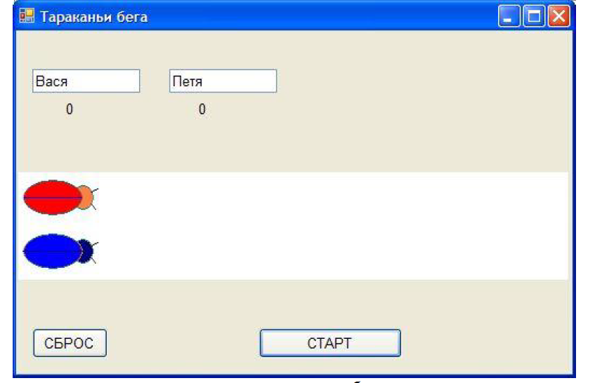

# Задание №2. Решение квадратного уравнения

Пользователь вводит коэффициенты уравнения. По кнопке решить уравнение в новом окне (или окне сообщений) описываются корни уравнения.

